法喜常住 | 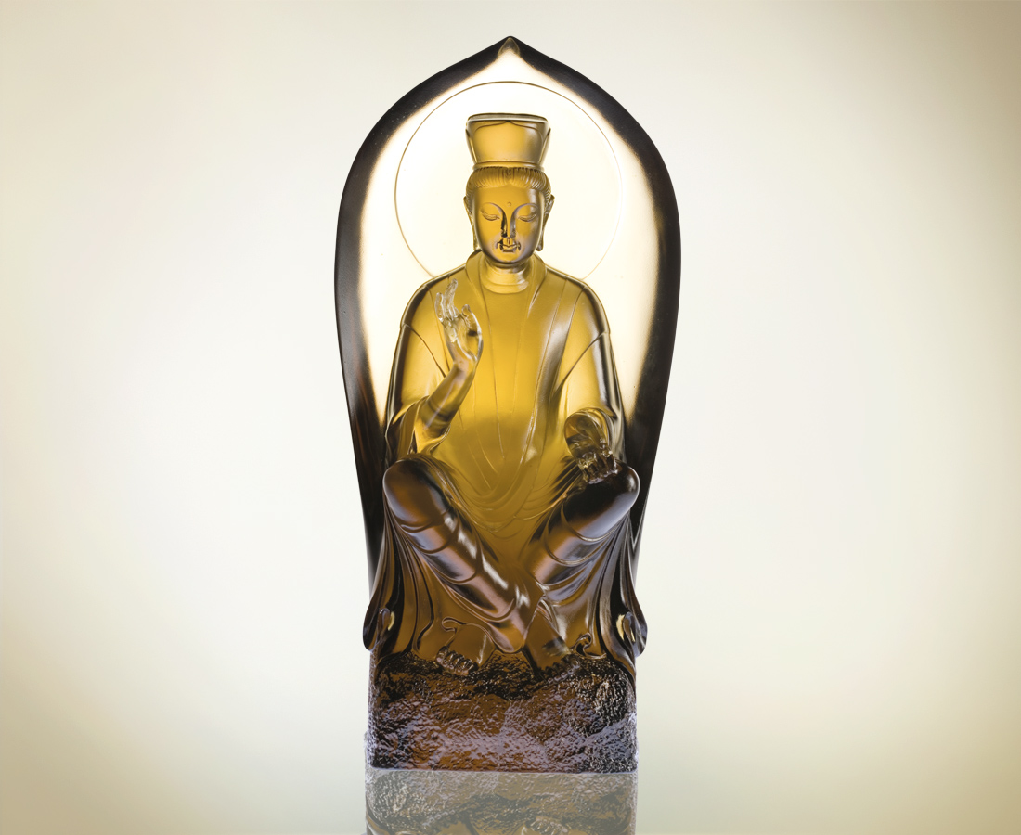
人間淨土 法喜常住
慈悲光華 普照十方
Happiness Always
Happiness and joy abound on this wonderful earth Awash with compassion and illuminated by myriad rays of glorious light

編號 | 1212248 | No | 1212248
名稱 | 法喜常住 | Name | Happiness Always
顏色 | 茶 | Color | Brown
尺寸 | 12.6 * 14 * 28.5 | Size | 12.6 * 14 * 28.5
重量 | 6.0 | Weight | 6.0
限量 | O | Limited Edition | O
售價 | NT$ 33800 | Price | NT$ 33800
 | RMB$ 8466 |  | RMB$ 8466

